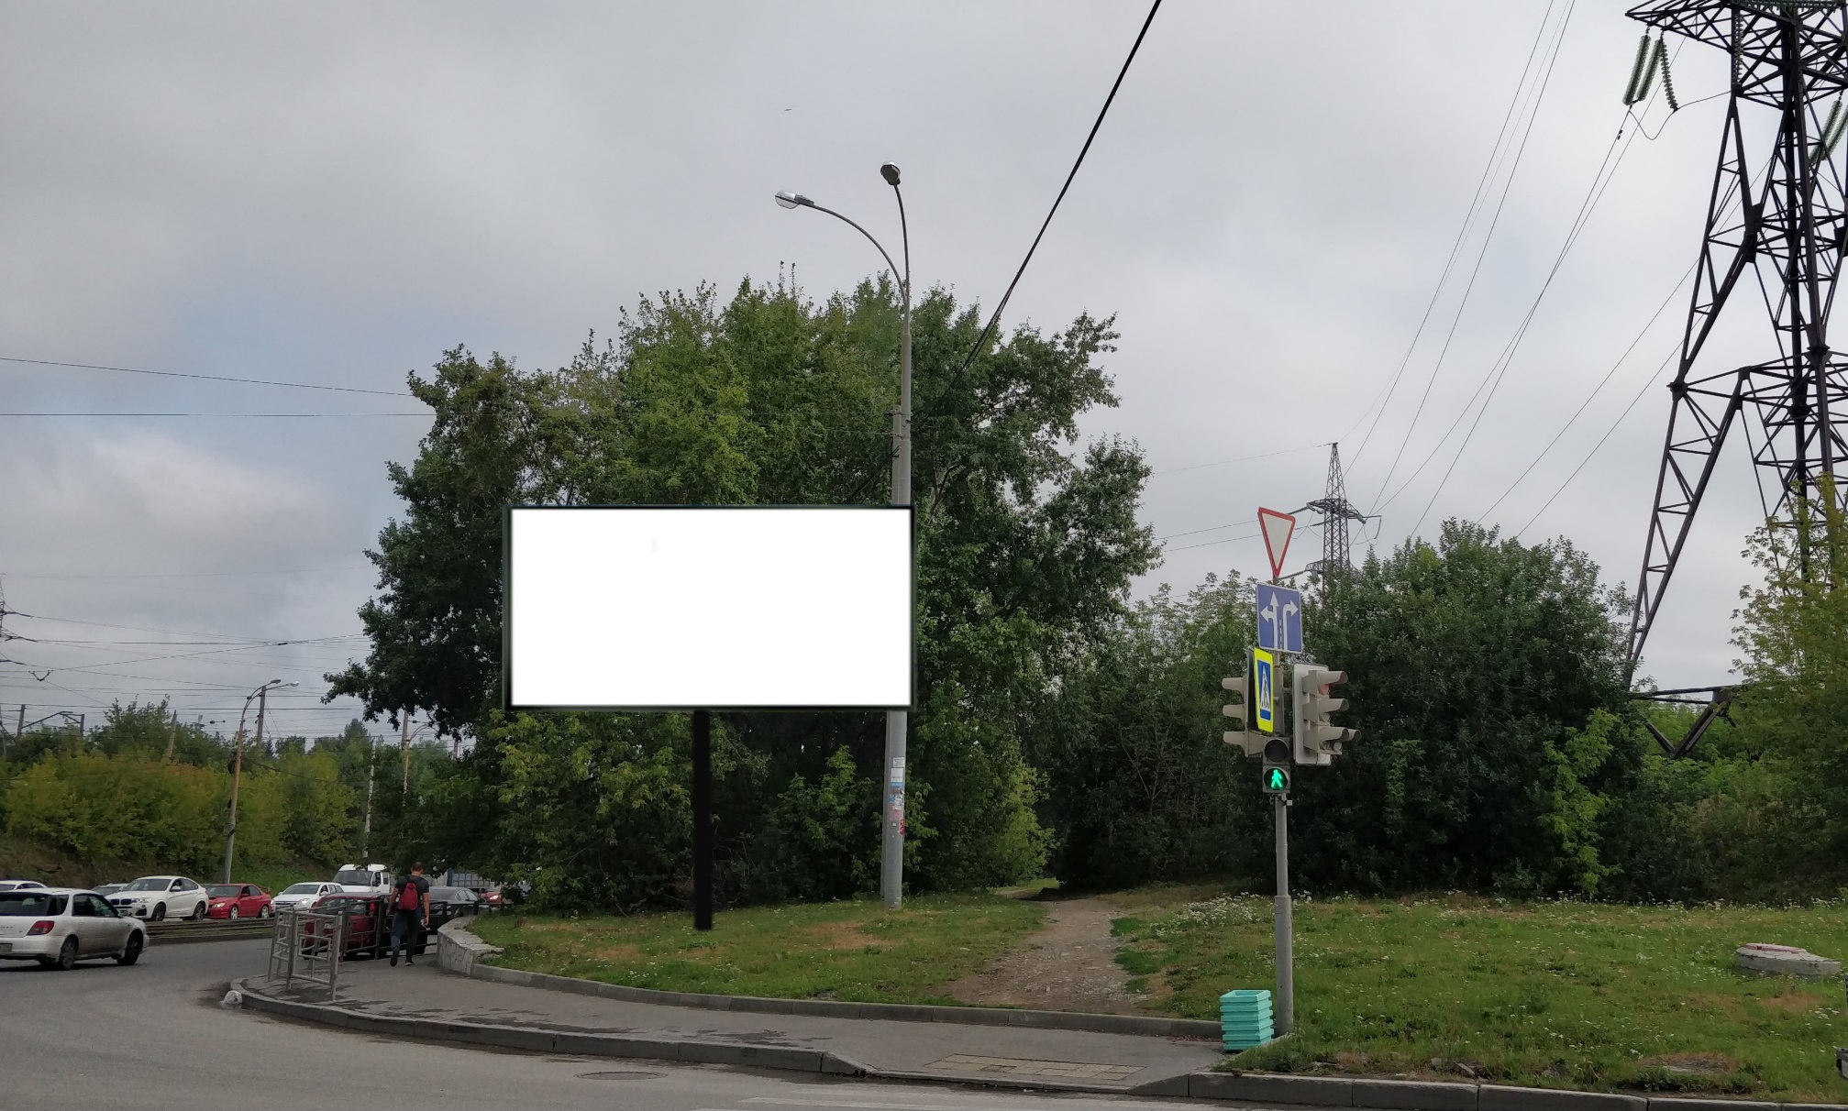
Код места | Адрес | Тип* | Вид | Площадь информационных полей, кв. м | Размеры, м  (высота, ширина) | Количество  сторон
0207529 | ул. Автомагистральная - ул. Бебеля | 1 | Билборд | 18 | 3х6 | 1

